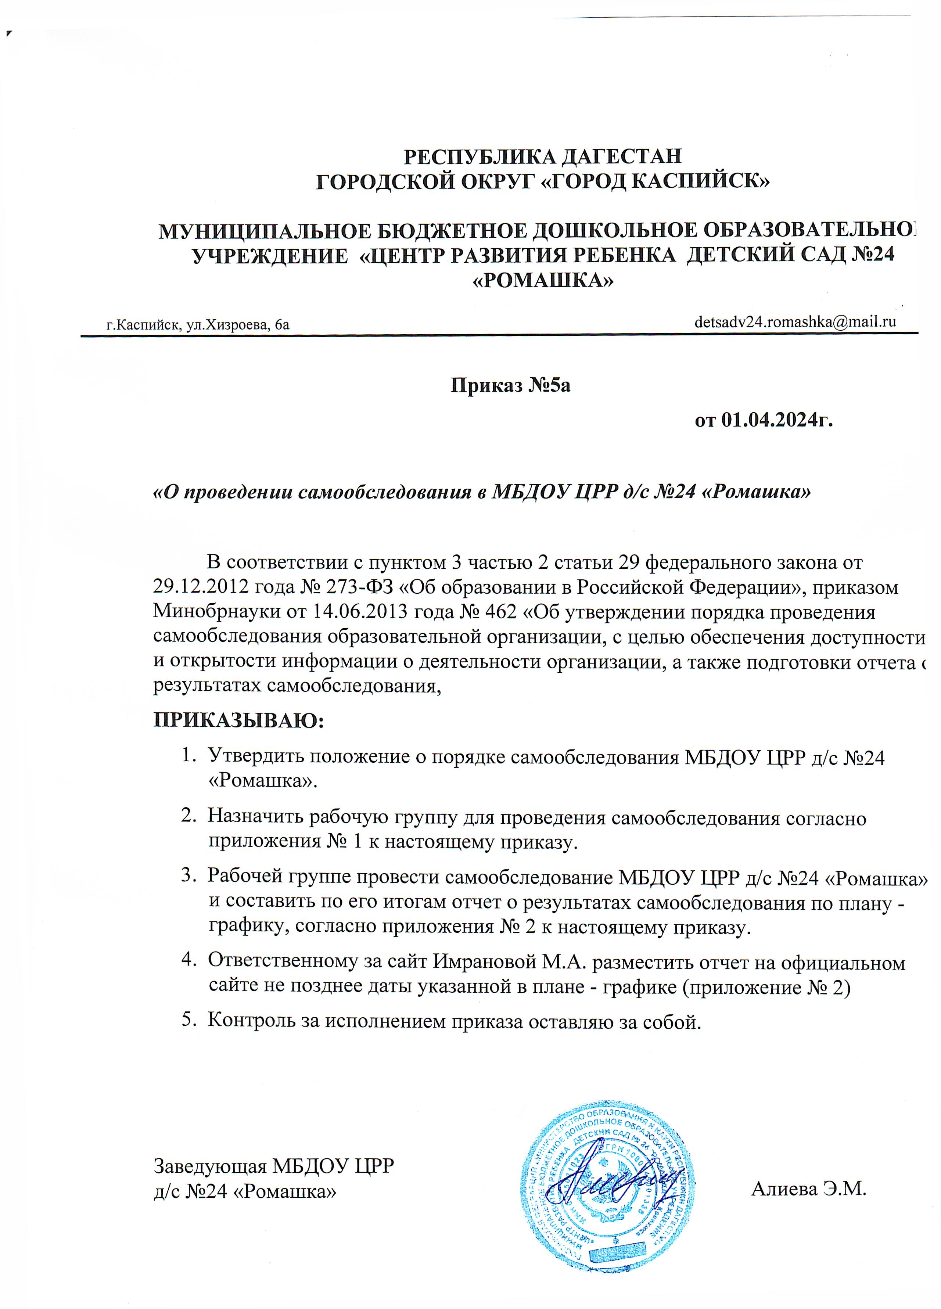

Приложение № 1
к приказу №5а от 01.04.2024 года

Состав рабочей группы для проведения самообследования

№п/п | Ф.И.О. | Должность | Обязанности
1 | Алиева Эльмира Муртазалиевна | Заведующий | Председатель комиссии
2 | Имранова Майя Адишириновна | Старший воспитатель | Член комиссии
3 | Усманова Гуйчек Гезералиевна | Председатель ПК, воспитатель | Член комиссии
4 | Ахмедова Асият Камиловна | Зам.зав. по АХЧ | Член комиссии
5 | Шахбанова Капият Ильясовна | Медсестра | Член комиссии

С приказом ознакомлены:

Имранова М.А. __________________

Усманова Г.Г.____________________

Ахмедова А.К.____________________

Шахбанова К.И.___________________

Приложение № 2
к приказу №5а от 01.04.2024г.

План- график проведения самообследования в МБДОУ ЦРР д/с №24 «Ромашка»

№ | Мероприятия | Срок | Ответственный
1 | Совещание при заведующем по вопросам проведения самообследования;  - Состав комиссии по самообследованию, обязанности председателя и членов комиссии;  - Формы и сроки исполнения процедур;  - Структура, содержание и оформление отчета | 01.04.2024г. | Заведующий  Алиева Э.М.
2 | Издание приказа о проведении самообследования | 01.04.2024г. | Заведующий  Алиева Э.М.
3 | Сбор информации для аналитической части отчета по направлениям, указанным в пункте 6 Порядка, утвержденного приказом Минобрнауки от 14.06.2013 № 462:  - Образовательная деятельность, в том числе организация воспитательно - образовательного процесса;  - Система управления организации;  - Кадровое обеспечение;  - Учебно-методическое обеспечение;  - Материально -техническое обеспечение:  - Внутренняя система оценки качества образования | 11.04.2024г. | Алиева Э.М.  Имранова М.А.  Усманова Г.Г.  Ахмедова А.К.
4 | Сбор информации для статистической части отчета по показателям, указанным в приложении №1 к приказу Минобрнауки от 10.12.2013 года №1324 | 15.04.2024г. | Алиева Э.М.
5 | Рассмотрение отчета на общем собрании работников | 17.04.2024г. | Алиева Э.М.
6 | Утверждение отчета руководителем | 17.04.2024г. | Алиева Э.М.
7 | Размещение отчета на официальном сайте МБДОУ ЦРР д/с №24 «Ромашка» | 18.04.2024г. | Имранова М.А.

